國立臺中教育大學創校125週年校慶系列活動
第二十一屆創意造型競賽 會議資料

- 本校第二十一屆創意造型競賽訂於113年12月7日(六)上午9:00舉行，今年因操場整修，比賽地點改於中正樓室內辦理。
- 彩排日期：12月3日(星期二)下午3:40在中正樓進行彩排，參加創意造型競賽同學均需出席彩排。
- 各學系活動總負責同學及音控負責同學協助活動進行。
- 活動總負責同學負責工作：
(一)彩排：12月3日(星期二)下午3:40帶領同學至中正樓指定地點集合。
(二)運動會：12月7日(星期六)
1.運動會開幕：上午8:40帶領同學至中正樓指定地點集合完畢。
2.運動會閉幕：上午11:35帶領同學至中正樓指定地點集合完畢。
創意造型競賽頒獎：代表上臺領獎，領獎後至中正樓大應簽領禮券。
(三)經費核銷：12月9日(星期一)前彚整支出憑證(發票或收據)繳交至系辦辦理核銷，12月13日(星期五)前核銷完畢。
- 音控同學負責工作：
(一)彩排：12月3日(星期二)下午3:40至中正樓舞臺下右側音響區域集合。
(二)運動會：12月7日(星期六)上午8:40至中正樓舞臺下右側音響區域集合。
(三)比賽當天司儀唸完文字稿，隊伍就定位後，由負責音控同學自行操作播放音樂及播放音樂時間點，該學系表演結束後始得離開。
(四)彩排及運動會請攜帶備用mp3音樂檔。
- 音樂檔繳交：
(一)提供背景音樂2分鐘內音樂檔。
(二)音樂檔需為mp3檔，信件主旨及檔名：「○○學系-創意造型競賽音樂檔」。
(三)繳交時間：11月20日(星期三)下午5:00前寄至jan@mail.ntcu.edu.tw信箱。
- 課指組補助各學系創意造型競賽材料費3,000元，請負責同學於12月10日(星期二)前將支出憑證(發票或收據)繳給系辦辦理核銷，配合本校會計系統關帳，提醒系辦務必於12月13日(星期五)前辧理核銷完成，未如期辧理核銷費用由各學系/系學會自行吸收。另核銷項目如有衣服、戲服，只能租借，不能購買。
- 若有任何問題請至教育樓一樓學務處課指組找艾娟姊洽詢，連絡電話22183156。
國立臺中教育大學創校125週年校慶運動會
第二十一屆「創意造型競賽」活動辦法
一、宗 旨：為慶祝本校創校125週年，特於校慶運動會中舉辦各學系創意造型競賽，以激發學生源源不絕的新穎創意，帶動本校學生熱情洋溢的青春活力。
二、主辦單位：學生事務處。
三、協辦單位：各學系及系學會。
四、比賽對象：本校大學部學生，各學系推派1支參賽隊伍，共17隊，每隊30人為原則。
五、比賽時間：113年12月7日(星期六)上午8時40分。
六、比賽地點：本校中正樓。
七、報名資料：
(一)報名表：
1.繳交時間：113年11月7日(星期四)下午5時前繳交。
2.書面資料：核章後送至課外活動指導組辦公室。
3.電 子 檔：寄至承辦人信箱jan@mail.ntcu.edu.tw，檔名「○○學系-創意造型競賽報名表」。
(二)音樂檔：
1. mp3檔，背景音樂2分鐘內。
2.繳交時間：113年11月20日(星期三)下午5時前寄至承辦人信箱jan@mail.ntcu.edu.tw，檔名：「○○學系-創意造型競賽音樂檔」。
八、比賽方式：以創意造型方式演出，時間為2分鐘，背景音樂自選，以電腦外接音效並由各學系推派音控人員做現場音樂播放。
九、評分標準及獎勵：
(一)評分標準：創意40%，服裝造型20%，團隊精神30%，整體表現10%。
由學生事務處聘請校內外評審老師進行評選。
(二)獎勵方式：
第一名：1隊，頒發錦旗一面、禮劵8,000元
第二名：1隊，頒發錦旗一面、禮劵5,000元
第三名：1隊，頒發錦旗一面、禮劵3,000元
優 勝：5隊，頒發錦旗一面、禮劵1,000元
未獲獎之比賽隊伍：發予參加獎禮劵500元。
十、比賽順序：各學系負責同學於113年11月12日(星期二)下午3時40分至教育樓地下室多功能教室B005進行抽籤，當天未到者，由課外活動指導組代為抽籤。
十一、經費補助：由校慶專款補助各隊造型材料費，敬請各學系協助核銷事宜。

國立臺中教育大學創校125週年校慶運動會 創意造型競賽位置圖
中正樓禮堂
A
舞 臺
評審席
攝 影 區 域、獎 品 區 域
表 演 區 域
17  系 | 16  系 | 15  系 | 14  系 | 13  系 | 12  系 | 11  系 | 10  系 | 9  系 | 8  系 | 7  系 | 6  系 | 5  系 | 4  系 | 3  系 | 2  系 | 1  系 | 僑外生

音
響
區
域
各學系集合位置圖

B
D
1

系

2

系

正門2
正門1門
一、集合時間：113年12月7日(星期六)上午8:40，請各學系負責同學帶領同學依比賽出場順序至指定地點集合。
二、音控負責同學於舞臺右側音響區域集合。
三、各學系離場出口：僑外生、1-3系從出口A離場
4-6系從出口C離場
7-8系從正門1離場
9-10系從正門2離場
11-13系從出口D離場
14-17系從出口B離場

3 系

A
C
經費請購、核銷注意事項
- 核銷注意事項】
- 抬頭/買受人：國立臺中教育大學；統一編號：52009903。請同學盡量至有開立發票的廠商購買，若廠商不能開發票，請向廠商索取免用統一發票收據；超過2,000元金額需開立發票。
- 收據、發票上注意事項：影印費請敘述說明所印為何物
「品名」 | 「數量」、「單價」
需詳細填寫，須為明確物品之名稱 | 不可為1式、1批
- 鉛筆、膠水、剪刀、便當、影印(講義) →O  - 文具用品、紙張、筆類、影印→ X | ★張、個、份→ O  ★1批→ X
- (1)未陳列之項目，不予核銷。 (2)核銷註記明細時請用原子筆。
- 紙類(雲彩紙、粉彩紙、壁報紙等) 切割工具(剪刀、美工刀、刀片等)
- 筆類(白板筆、麥克筆、原子筆等) 黏著工具(膠水、白膠、口紅膠等)
- 膠帶(雙面膠、泡棉膠、透明膠帶等) 顏料(廣告顏料、水彩用具、墨汁等)
- 其他(尺、資料夾、透明內頁等)
- 核銷-支出憑證的種類&注意事項】(僅以常用單據作範例)
一、發票的種類-直立式發票
如缺少學校統編，務必加蓋該店家之「統一發票專用章」(如右下圖)並手寫補上學校統編，若有在直立式發票上註記說明，務必簽章，請勿用鉛筆做標記或簽章。
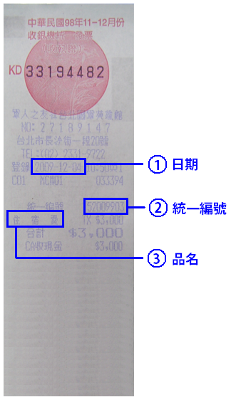
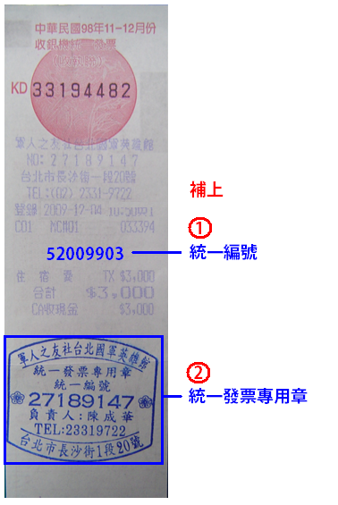

二、發票的種類-手開式二聯發票、手開式三聯發票(兩聯均需繳交)如下圖：
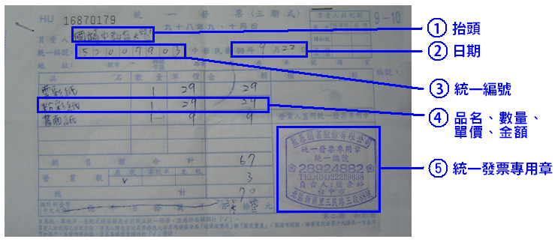

三、發票的種類-電子發票(電子發票證明聯)
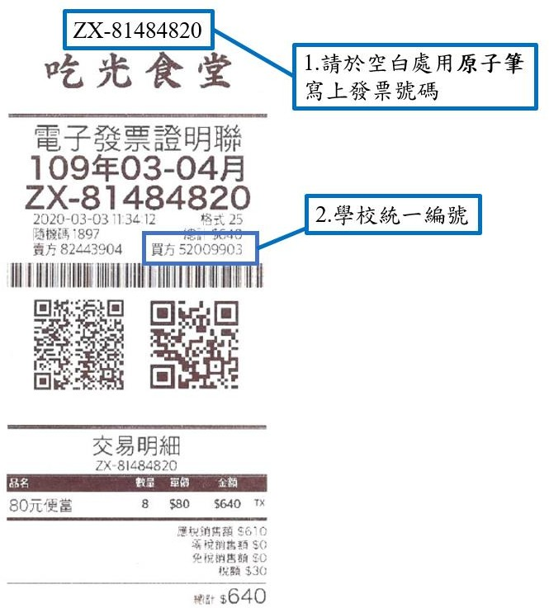

四、收據的種類-營利機構收據
收據若有修改，需廠商負責人蓋章；
若在收據上註記品名、數量、單價之說明，則無需簽章；
請留意免用統一發票欄請勿填寫。核銷注意事項如下圖：
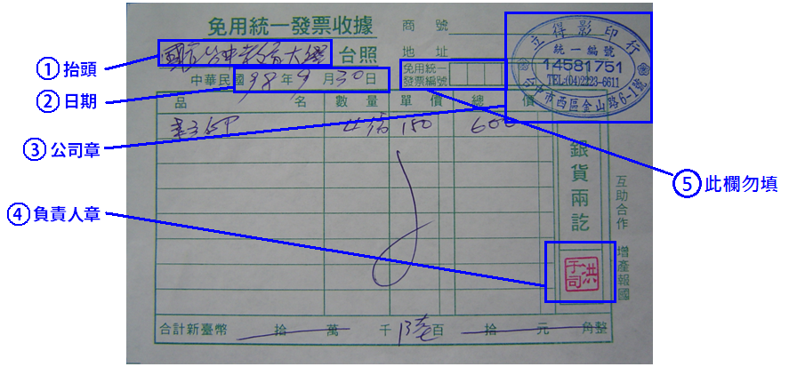

(手冊)

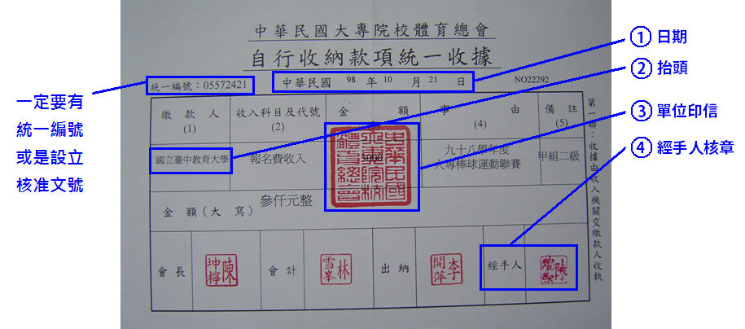
五、收據的種類-非營利機構收據

【採購前請留意項目是否為不能核銷項目】
項目類別 | 不能核銷品項
通用項目 | 茶水費(瓶裝水)、清潔袋、衣服、電池、CD/DVD、紙杯(紙碗筷/紙袋)、場地費、郵資、工讀費
可向學校借用 | 音響設備、相機、麥克風架、DV、名牌套、掃具用品(EX:夾子、掃把)
個人用品 | 筆記本、門票費、影片出租費、衛生紙、電話費、郵票、油費、食材、彩妝用品(唇蜜/眼線)、紙膠帶、醫療用品、衣服

